新 书 推 荐

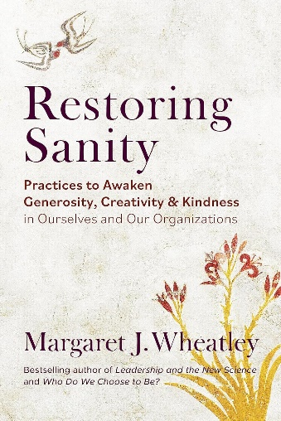
中文书名：《恢复理智： 唤醒自己和组织的慷慨、创造力与善意》
英文书名：RESTORING SANITY: Practices to Awaken Generosity, Creativity, and Kindness in Ourselves and Our Organizations
作 者：Margaret J. Wheatley
出 版 社：Berrett-Koehler Publishers
代理公司：ANA/Jessica
页 数：168页
出版时间：2024年3月
代理地区：中国大陆、台湾
审读资料：电子稿
类 型：经管

内容简介：

恢复理智是一种怎样的体验？以充满创造力和慷慨的方式重新携手合作，会带来怎样的感受？当我们以好奇而非评判的心态与他人相处，会让我们感受到怎样的自在与舒适？当我们共同探索未知的可能性，而非在冲突和分歧中退缩，又会为我们带来怎样的启迪与成长？当我们与他人愉快地合作，会让我们体验到怎样的和谐与快乐？

在过去的50年里，我有幸与全球各地的领导者们紧密合作。我敢保证，领导工作从未像现在这样困难过，但这不是我们的错。我们一直是优秀的、富有爱心的领导者，我们赋予员工权力、鼓励员工参与，带领他们共同进行有意义、有成效的工作。但现在，我们面临的外部环境变化远超出我们的控制范围，各种变革以惊人的速度在全球范围内蔓延。

气候灾难和人为灾难共同带来的强劲风暴已经来临。作为致力于推动事业发展和保护人民福祉的领导者，面对这场无情的海啸，我们该如何应对呢？我想满怀信心地告诉你我的答案：

我们需要唤醒人类的精神力量来恢复理智。为了实现这一目标，我们必须开展领导生涯中最具挑战也最有意义的工作——创建“理智之岛”。

人们渴望从事有意义的事情，因此组建了健康的社群，“理智之岛”则是一份礼物，是他们的精神寄托，它为人们的这一愿望提供了可能性和庇护所。它的存在需要那些理智且坚信人性慷慨、创造力与善意的领导者们的引导与支持。它使自己成为一座孤岛，保护人们免受压迫并否定人类精神的破坏性力量、政策和行为的影响。即使我们周围的世界发生了翻天覆地的变化，我们总能看到一些行为正在鼓舞人心，为这个时代注入希望与力量。

作者简介：

玛格丽特·惠特利（Margaret J. Wheatley）自1973年以来一直担任顾问和演讲者，与几乎所有类型的组织和人员合作过。她是柏卡纳研究所（Berkana Institute）的联合创始人和名誉总裁，该研究所成立于1991年，是一家全球性非营利组织。她曾在马萨诸塞州剑桥学院（Cambridge College）和杨百翰大学（Brigham Young University）万豪管理学院两所院校担任全职研究生管理教师。她著有九本书。

感谢您的阅读！
请将反馈信息发至：版权负责人
Email：Rights@nurnberg.com.cn
安德鲁·纳伯格联合国际有限公司北京代表处
北京市海淀区中关村大街甲59号中国人民大学文化大厦1705室, 邮编：100872
电话：010-82504106, 传真：010-82504200
公司网址：http://www.nurnberg.com.cn
书目下载：http://www.nurnberg.com.cn/booklist_zh/list.aspx
书讯浏览：http://www.nurnberg.com.cn/book/book.aspx
视频推荐：http://www.nurnberg.com.cn/video/video.aspx
豆瓣小站：http://site.douban.com/110577/
新浪微博：安德鲁纳伯格公司的微博_微博 (weibo.com)
微信订阅号：ANABJ2002

